**NEW KYUSHU IBUSUKI SAND BATH & ONSEN LOVER**

**7 DAYS 5 NIGHTS [TG]**

**18 – 24 NOVEMBER 2024**

**2023**

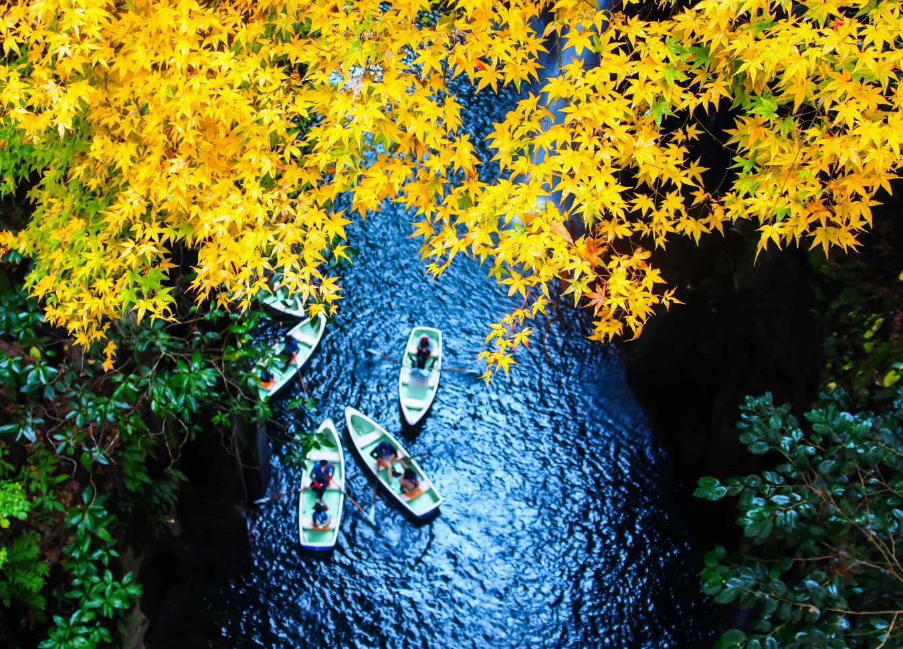

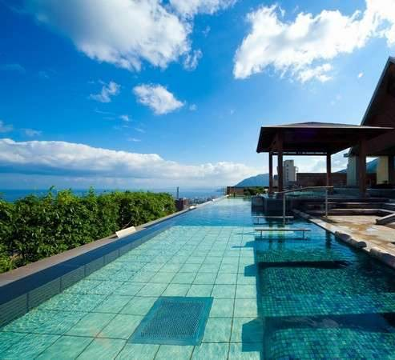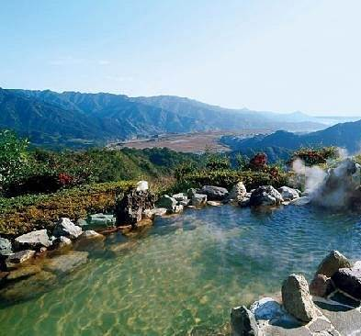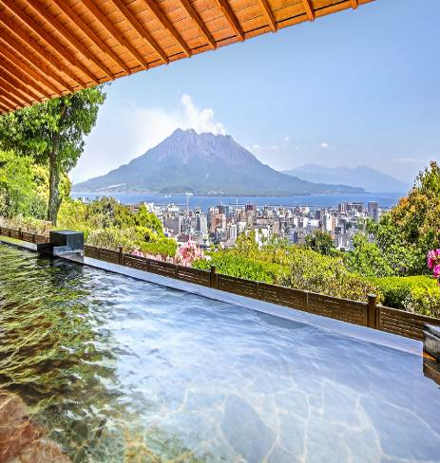

**ไฮไลท์**

⭐พิเศษ!!!! แช่อนเซ็นแบบจุกๆๆ 4 คืนเต็มๆๆๆๆ

⭐ห้ามพลาด “หุบเขาทาคาจิโฮช่องเขาลึกลับ” ความงามที่เกิดขึ้นอย่างมหัศจรรย์จากลาวาธรรมชาติ

⭐ย้อนรอยกับญี่ปุ่นโบราณ “ปราสาทเก่าแก่ในเมืองโอบิ” เมืองเก่าน่ารักในยุคศักดินา

⭐เดินเล่น “หมู่บ้านยูฟุอิน ฟลอร์รัล” หมู่บ้านเล็กๆ น่ารักๆ สไตล์ยุโรป

⭐ไหว้พระขอพร “ศาลเจ้าอุโดะจิงกุ”ศาลเจ้าแห่งความรักริมทะเลคิวชู

⭐สนุกสนานกับการช้อปปิ้ง “ถนนเทนมอนคัน & ย่านเท็นจิ

|  |  |  |  |  |  |
| --- | --- | --- | --- | --- | --- |
| วันที่ | เปรียบเทียบรายการกับที่อื่นได้ที่นี่ | อาหารในรายการ | | | โรงแรมหรือ  ระดับเทียบเท่า |
| เช้า | เที่ยง | ค่ำ |
| 01 | กรุงเทพฯ - เดินทางโดยสายการบินแห่งชาติการบินไทย เที่ยวบินที่ TG 648 | - | - | - | - |
| 02 | ประเทศญี่ปุ่น - เกาะคิวชู - ท่าอากาศยานนานาชาติสนามบินฟุคุโอกะ – เมืองยูฟุอิน (จังหวัดโออิตะ) เดินเล่นหมู่บ้านตากอากาศยูฟุอิน – เบ็ปปุ -  บ่อน้ำนรกจิโกะคุเมกุริ (บ่อเลือดและบ่อทะเล) - อาบน้ำแร่ญี่ปุ่น | - | 01 | 02 | BEPPU  SUGINOI  [47 SQ.M.]  onsen logo01 |
| 03 | เบ็ปปุ - สวนดอกไม้คุจู - หุบเขาทาคาจิโฮช่องเขาลึกลับ (จังหวัดมิยาซากิ) -  อิสระกับกิจกรรมการพายเรือ (ไม่รวมในรายการ) - อาบน้ำแร่ญี่ปุ่น | 03 | 04 | 05 | MIYAZAKI  NICHINAN KITAGO RESORT  onsen logo01 |
| 04 | มิยาซากิ – ศาลเจ้าอุโดะจิงกุ – เมืองโอบิ - ย้อนรอย “เมืองปราสาทโอบิ” – จังหวัดคาโกชิม่า - อาบน้ำแร่ธรรมชาติญี่ปุ่น | 06 | 07 | 08 | KAGOSHIMA  SHIROYAMA  [27 SQ.M.]  onsen logo01 |
| 05 | คาโกชิม่า - เมืองแห่งภูเขาไฟอิบุสุคิ – สัมผัสประสบการณ์ใหม่ อบทรายดำร้อน – แหลมนางาซากิบานะ – อิสระช้อปปิ้งถนนเทนมอนคัน - อาบน้ำแร่ธรรมชาติญี่ปุ่น | 09 | 10 | 11 | KAGOSHIMA  SHIROYAMA  [27 SQ.M.]  onsen logo01 |
| 06 | คาโกชิม่า – สถานีรถไฟคาโกชิม่า – นั่งรถไฟหัวกระสุนชินกังเซ็น  (นานประมาณ 1:10 ชั่วโมง) – สถานีรถไฟฮาคาตะ (จังหวัดฟุคุโอกะ) -  อร่อยบุฟเฟ่ต์ชาบูชาบูเนื้อหมูและเนื้อวัว พร้อมเครื่องดื่มซอฟท์ดริ้งค์ (ไม่อั้น)  อิสระช้อปปิ้งย่าน“เท็นจิน” - ยาไตร้านอาหารแผงลอยท้องถิ่นฟุคุโอกะ | 12 | 13  Untitled-1.gif | X | FUKUOKA  JR KYUSHU HOTEL BLOSSOM HAKATA CHUO  [25 SQ.M.] |
| 07 | ฟุคุโอกะ – ท่าอากาศยานนานาชาติสนามบินฟุคุโอกะ - ประเทศไทย -  ท่าอากาศยานนานาชาติสนามบินสุวรรณภูมิ(กรุงเทพฯ) - เที่ยวบินที่ TG 649 | 14 | - | - |  |

**กำห**

**กำหนดการเดินทาง 18-24 พฤศจิกายน 2567**

**18 พ.ย. 67 ประเทศไทย – ท่าอากาศยานนานาชาติสนามบินสุวรรณภูมิ**

21:30 น. เรียนเชิญคณะพร้อมกัน ณ ท่าอากาศยานนานาชาติสนามบินสุวรรณภูมิ อาคารผู้โดยสารขาออก ชั้น 4 เคาน์เตอร์ D เคาน์เตอร์สายการบินแห่งชาติการบินไทย ประตูทางเข้าหมายเลข 2 เจ้าหน้าที่อำนวยความสะดวกบริเวณเคาน์เตอร์สายการบิน

หมายเหตุ เคาน์เตอร์เช็คอินปิดบริการก่อนเครื่องออกอย่างน้อย 60 นาที หลังผู้โดยสารได้รับบัตรขึ้นเครื่องแล้ว กรุณาทำการตรวจสอบหมายเลข(เกท)ประตูขึ้นเครื่องกับหน้าจอมอนิเตอร์ก่อนขึ้นเครื่องอีกครั้ง เนื่องจากประตูขึ้นเครื่องอาจเปลี่ยนแปลงได้เนื่องมาจากเหตุผลของทางสนามบินและสายการบิน เรียนเชิญผู้โดยสารพร้อมกัน ณ ห้องผู้โดยสารประตูขึ้นเครื่องก่อนเวลาเครื่องออกอย่างน้อย 30 นาที

**19 พ.ย. 67 ประเทศญี่ปุ่น - เกาะคิวชู - ท่าอากาศยานนานาชาติสนามบินฟุคุโอกะ -   
เมืองยูฟุอิน (จังหวัดโออิตะ) เดินเล่นหมู่บ้านตากอากาศยูฟุอิน – เบ็ปปุ -   
บ่อน้ำนรกจิโกะคุเมกุริ (บ่อเลือดและบ่อทะเล) - อาบน้ำแร่ญี่ปุ่น**

01:00 น. ออกเดินทางจากประเทศไทย (กรุงเทพฯ) โดยสายการบินแห่งชาติสายการบิน*ไทย* เที่ยวบิน TG 648

(เวลาท้องถิ่นประเทศญี่ปุ่นเร็วกว่าประเทศไทย 2 ชั่วโมง กรุณาปรับเป็นเวลาท้องถิ่นเพื่อนัดหมาย)

08:00 น. เดินทางถึงประเทศญี่ปุ่น ณ สนามบินนานาชาติฟุคุโอกะ บนเกาะคิวชู เกาะที่มีขนาดใหญ่เป็นอันดับที่สามในประเทศญี่ปุ่น หลังจากผ่านขั้นตอนการตรวจคนเข้าเมือง รับสัมภาระเรียบร้อย

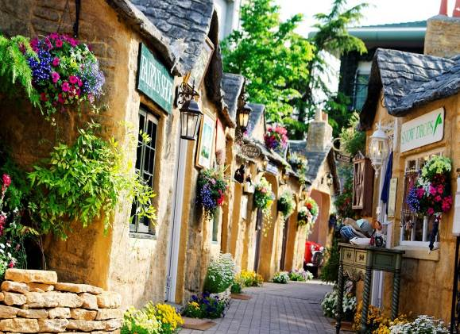 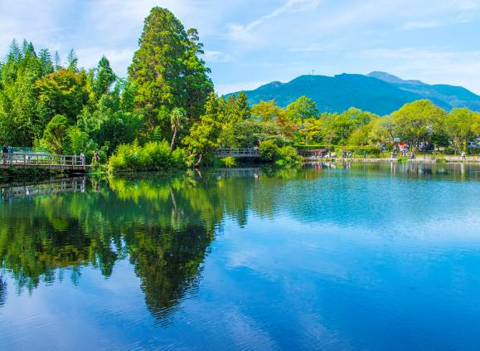

นำท่านเดินทางสู่จังหวัด “โออิตะ” จังหวัดที่ได้รับการยอมรับว่าเป็นต้นกำเนิดแห่งสินค้าโอทอป สินค้าขึ้นชื่อหนึ่งตำบลหนึ่งผลิตภัณฑ์...นำท่านเดินทางสู่เมือง “ยูฟุอิน” เป็นเมือง อนเซ็นตากอากาศเล็ก ๆ ที่สวยงามและมีชื่อเสียงมากเมืองหนึ่งของเกาะคิวชู ตั้งอยู่ในหุบเขาริมแม่น้ำ เป็นส่วนหนึ่งของจังหวัดโออิตะ และไม่ไกลจากตัวเมืองเบ็บปุมากนัก มีพิพิธภัณฑ์ศิลปะหลายแห่ง ร้านค้าร้านอาหารที่ให้บรรยากาศสบาย ๆ มีวิวทิวทัศน์ที่เป็นยอดเขา 2 ยอดของเทือกเขายูฟุ นอกตัวเมืองยังมีทุ่งนาข้าว และฟาร์มเลี้ยงม้าอีกหลายแห่ง จึงเป็นที่นิยมในการแวะมาเดินชมเมือง... นำท่าน เดินเล่นชม “หมู่บ้านโบราณยูฟุอิน” หมู่บ้านหัตถกรรม ที่เป็นต้นแบบการผลิตกระดาษญี่ปุ่นด้วยมือ   
ผ้ามัดย้อมลวดลายพร้อมเทคนิคประดิษฐ์ลวดลายแบบต้นฉบับ เครื่องลายครามรวมไปถึงเครื่องแก้วชนิดต่าง ๆ ด้วย หมู่บ้านยูฟุอินนับเป็นหมู่บ้านต้นแบบของหมู่บ้านโครงการ “หนึ่งตำบลหนึ่งผลิตภัณฑ์” ของประเทศญี่ปุ่น และมีชื่อเสียงด้านน้ำแร่อีกด้วย ลักษณะภายในหมู่บ้านยูฟุอิน จะเป็นร้านขายของพื้นเมืองที่ใช้วิธีการตกแต่งด้วยธรรมชาติเพื่อให้กลมกลืนกับสถานที่ และทัศนียภาพจะขัดต่อลักษณะของภูมิประเทศที่แวดล้อมไปด้วยภูเขา และป่าไม้ที่อุดมสมบูรณ์ นอกจากนี้มีการแสดงสินค้าข้าวของเครื่องใช้พื้นเมือง ผักสด ผลไม้ตามฤดูกาล...

เที่ยง รับประทานอาหารกลางวัน ณ ภัตตาคาร...

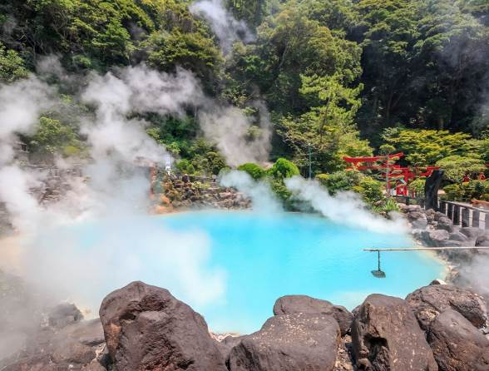 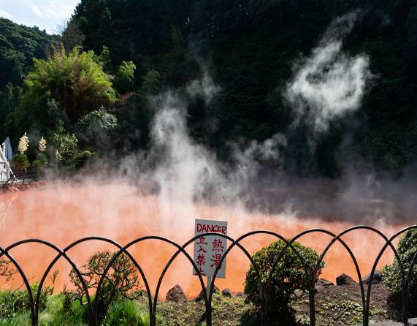

บ่าย นำท่านเดินทางสู่เมืองตากอากาศ “เบ็ปปุ” เมืองที่ตั้งอยู่ใกล้กับเขตภูเขาไฟจึงทำให้มีแหล่งน้ำพุร้อนธรรมชาติหลายแห่งที่เกิดขึ้นหลังการระเบิดของภูเขาไฟ ทั้งบ่อที่สามารถลงไปแช่ได้และบ่อที่ทำได้แค่เพียงมองด้วยสายตาเท่านั้น เนื่องจากบางบ่ออุณหภูมิที่สูงมากเกินกว่าร่างกายจะสามารถทนได้

นำท่านชมความแปลกมหัศจรรย์ของธรรมชาติ “บ่อน้ำนรกจิโกะคุเมกุริ” เพื่อชมความแปลกและมหัศจรรย์ของธรรมชาติ ซึ่งนับเป็นสถานที่ท่องเที่ยวของเมืองเบ็ปปุที่ไม่ควรพลาด และมีสีสันจากแร่ธาตุที่เข้มข้นก่อให้เกิดสีสันสดสวยสะดุดตา แต่ละบ่อก็จะให้สีที่แตกต่างกันออกไป อิสระนำท่านชม “บ่อเลือด” ที่มีแร่สีแดงเป็นส่วนประกอบเข้มข้น และมีความลึกถึง 120 เมตร จากนั้นนำท่านชม   
“บ่อทะเล” มีลักษณะของน้ำเป็นบ่อสีฟ้า ซึ่งมีความร้อนสูงถึง 98 องศาเซลเซียส และสามารถ  
ต้มไข่สุกได้

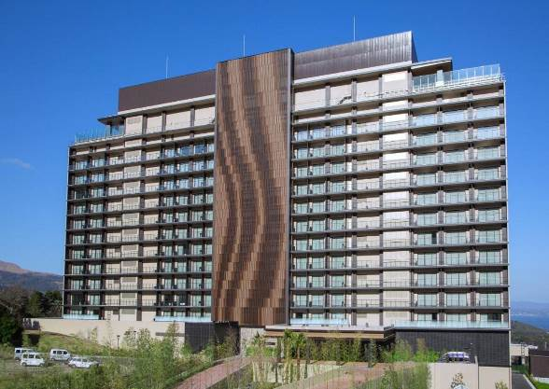 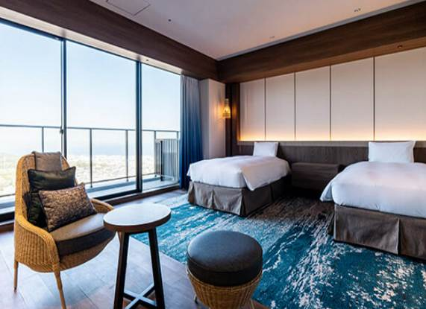

นำท่านเข้าสู่ที่พัก BEPPU SUGINOI HOTEL (DELUXE TWIN ROOM 47 SQ.M.)

<https://suginoi.orixhotelsandresorts.com/>

ADDRESS: 1 KANKAIJI, BEPPU-SHI, OITA 874-0822 JAPAN.

TEL: 0977-24-1141 FAX: 0977-210010

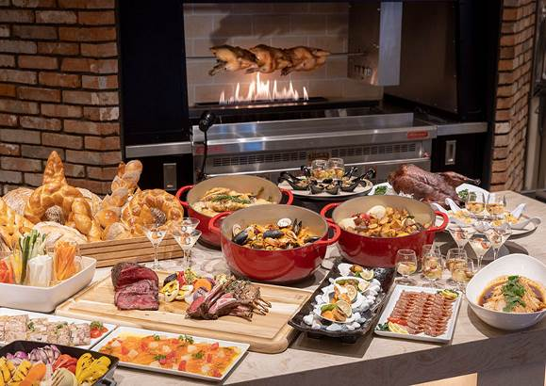 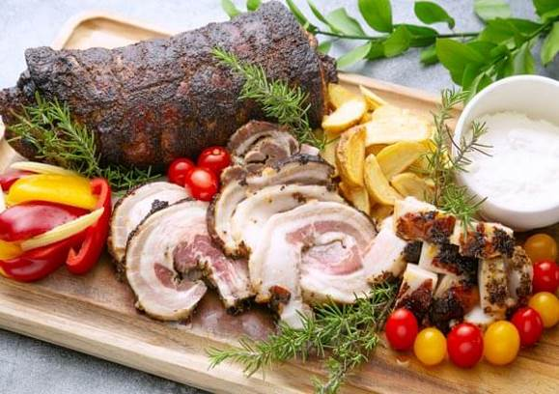

ค่ำ รับประทานอาหารค่ำในโรงแรม... บริการท่านด้วยบุฟเฟ่ต์นานาชาติหลากชนิด ที่มีอาหารให้ท่าน   
ได้เลือกสรรตามต้องการวัตถุดิบที่นำมาใช้ในการประกอบอาหารล้วนคัดสรรจากวัตถุดิบท้องถิ่นทั้งสิ้น (เมนูอาหารอาจมีการเปลี่ยนแปลงตามฤดูกาล)

รูปภาพประกอบด้วย สถาปัตยกรรม, ท้องฟ้า, กลางแจ้ง, น้ำ

คำอธิบายที่สร้างโดยอัตโนมัติ

พิเศษ โรงแรมแห่งนี้ท่านจะได้สัมผัสกับการอาบน้ำแร่ญี่ปุ่น เพื่อเป็นการพักผ่อนจากการที่ได้เหน็ดเหนื่อยกับการเดินทางหรือทำกิจกรรมมาตลอดทั้งวัน การแช่น้ำแร่ธรรมชาติเป็นวัฒนธรรมดั้งเดิมของญี่ปุ่น

มาอย่างช้านานตั้งแต่อดีตจนกระทั่งถึงปัจจุบัน และยังคงได้รับการรักษาและสืบทอดต่อมากันเป็นอย่างดี ทำให้เป็นที่รู้จักอย่างแพร่หลายในนานาประเทศ และเชื่อในเรื่องการบำรุงการไหลเวียนโลหิต

**20 พ.ย. 67** **เบ็ปปุ – สวนดอกไม้คุจู – จังหวัดมิยาซากิ - ช่องเขาลึกลับทาคาจิโฮ –   
อิสระกับกิจกรรมการพายเรือ (ไม่รวมในรายการ) - อาบน้ำแร่ญี่ปุ่น**

เช้า รับประทานอาหารเช้าในโรงแรม

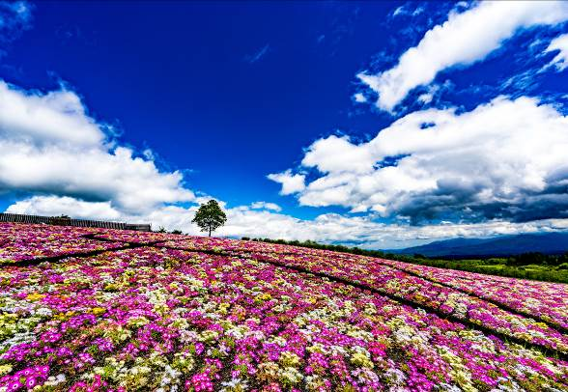 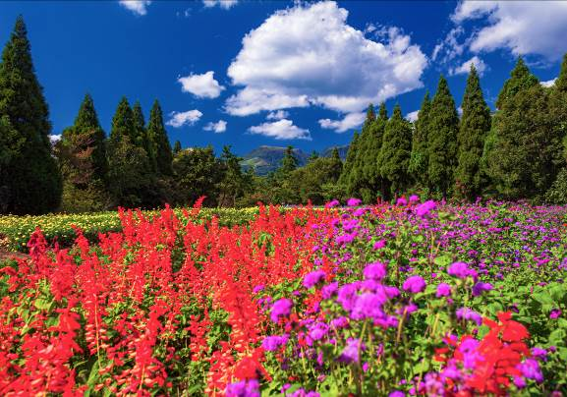

นำท่านชม “สวนดอกไม้คุจู” ตั้งอยู่บนที่ราบสูงใจกลางภูมิภาคคิวชู บริเวณเชิงเขาอะโสะ ในฤดูใบไม้ผลิไปจนถึงฤดูใบไม้ร่วงบนพื้นที่กว่า 130 ไร่ จะมีดอกไม้กว่า 5,000,000 ดอก จากกว่า 500 สายพันธุ์ผลิบานอวดดอกสวยให้เราได้ชม นอกจากนี้ยังมีร้านอาหารภายในสวนที่มีเมนูบุฟเฟ่ต์อาหารญี่ปุ่นปรุงจากผักแสนอร่อยในท้องถิ่นไว้บริการลูกค้า ส่วนร้านค้าก็จะมีผลิตภัณฑ์ขึ้นชื่อของจังหวัดโออิตะ และสินค้าพวกเครื่องหอมให้ได้เลือกซื้อกันอีกด้วย ภายในสวนดอกไม้คุจู จะมีทางเดินขนาดใหญ่วนรอบทั่วทุ่งดอกไม้หลายชนิด เช่น ดอกลาเวนเดอร์, บลูเบอร์รี่, ดอกทิวลิป, ดอกทานตะวัน, ดอกป้อปปี้, ดอกมอสสีชมพู หรือภาษาญี่ปุ่นเรียกว่า ชิบะซากุระ และอื่นๆ อีกหลายชนิด ซึ่งจะมีการจัดแปลงดอกไม้เอาไว้อย่างดี โดยจะรวมเอาชนิดที่บานพร้อมๆ กันมาไว้ด้วยกัน

เที่ยง รับประทานอาหารกลางวัน ณ ภัตตาคาร….

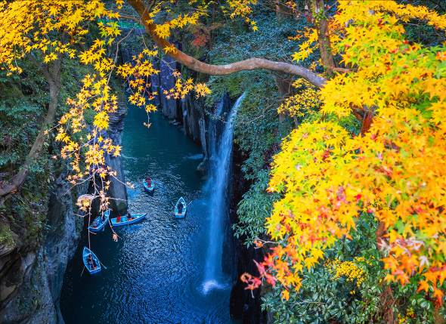 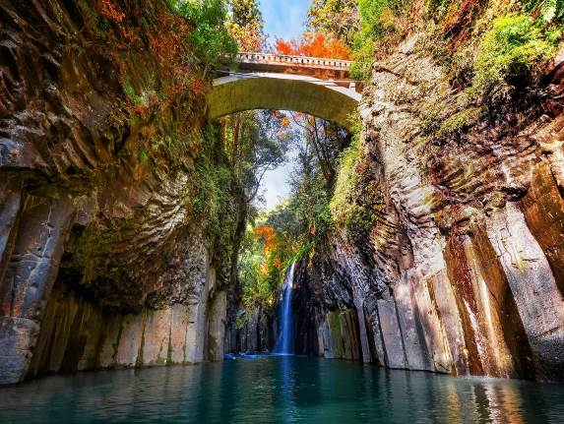

นำท่านเดินทางสู่ “ช่องเขาทาคาจิโฮ” หรือชื่อที่ถูกขนานนามอีกชื่อคือ “ช่องเขาลึกลับ” อยู่ทาง  
ทิศตะวันตกเฉียงเหนือของจังหวัด ใจกลางเทือกเขาคิวชู คั่นพรมแดนระหว่างจังหวัดโออิตะและจังหวัดคุมาโมโต้ มีแม่น้ำโกคะเสะไหลจากตะวันตกสู่ตะวันออกเฉียงใต้ ผนังของช่องเขา คือ   
หินบะซอลต์ที่ค่อย ๆ ก่อตัวตอนที่ภูเขาไฟอะโสะระเบิด ทำให้หน้าผานี้มีสีเข้มและเป็นริ้วสวย แต่ก็ดูลี้ลับซับซ้อนอย่างน่าหลงใหล โดยเฉพาะอย่างยิ่งเมื่อน้ำกลายเป็นสีเขียวมรกตเข้มตัดกับหน้าผาหินภูเขาไฟทำให้เกิดเป็นทัศนียภาพที่สุดบรรยาย สายน้ำที่ตกจากหน้าผาสูง 17 เมตร กลายเป็นน้ำตกที่มีชื่อว่า “มะนะอิ” มีความงดงามและเสน่ห์ดึงดูดนักท่องเที่ยวดั่งต้องมนต์สะกด สายน้ำตกที่ตกลงจากที่สูงกระทบโขดหินเกิดการฟุ้งกระจายเป็นสายฝนละเอียดคล้ายละอองปุยเมฆ มีทางเดินชมดอกซากุระ และดอกไม้นานาพันธุ์ตลอดฤดูใบไม้ผลิถึงช่วงฤดูร้อน ต่อเนื่องจนถึงช่วงฤดูแห่งการชมใบไม้เปลี่ยนสีด้วย... ให้ท่านได้อิสระกับการถ่ายภาพมุมต่าง ๆ เป็นที่ระลึกกับบรรยากาศรื่นรมย์ นอกจากนี้ท่านยังสามารถสนุกกับกิจกรรมเดินชมช่องเขานี้ได้ตามทางเดินเลาะริมแม่น้ำโดยจะมีน้ำตกเล็กใหญ่ ให้เห็นตลอดทาง หรือใช้บริการ “เช่าเรือไม้” (ไม่รวมในรายการทัวร์) ท่านสามารถเลือกสนุกกับการ พายเรือไปตามช่องเขาชมทัศนียภาพของของ ทาคาจิโฮ และเพลินกับน้ำตก มะนะอิอย่างอิสระ (ค่าเช่าเรือราคาประมาณ 2,000 เยนต่อลำ และสามารถใช้พายเรือเล่นประมาณ 30 นาทีเท่านั้น)

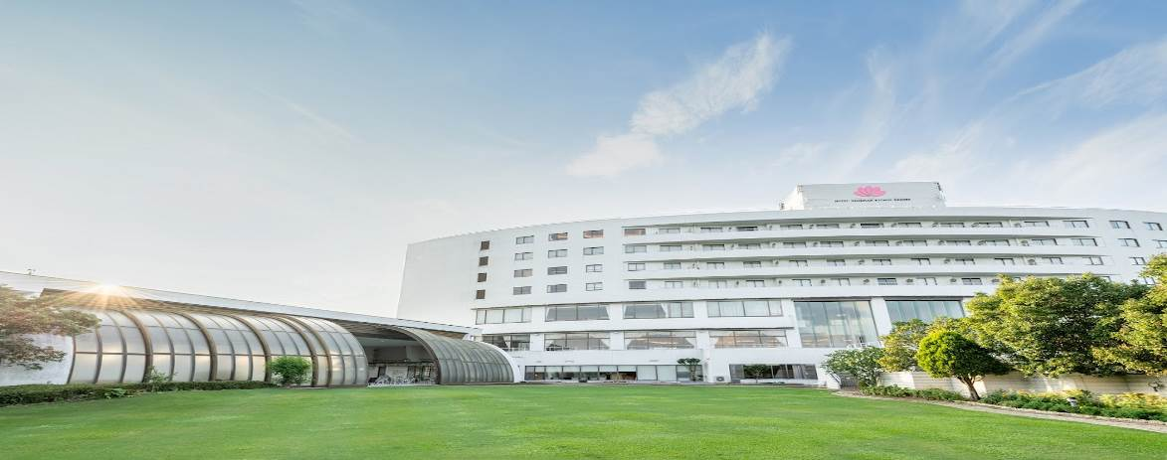

นำท่านเข้าสู่ที่พัก HOTEL NICHINAN KITAGO RESORT

(ห้องพักแบบเตียง หรือเสื่อ ทางโรงแรมเป็นผู้กำหนด ไม่สามารถระบุได้)

<https://www.nk-resort.co.jp/>

ADDRESS: 2821-1 GONOHARA-KO, NICHINAN-SHI, MIYAZAKI 889-2402, JAPAN

TEL: 0987-55-3333 FAX: 0987-55-2811

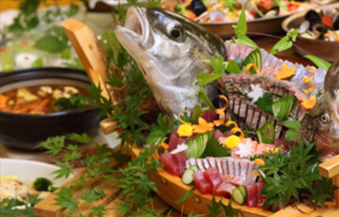 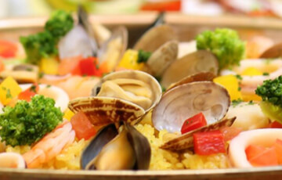

ค่ำ รับประทานอาหารค่ำในโรงแรม... บริการท่านด้วยบุฟเฟ่ต์นานาชาติหลากชนิด ที่มีอาหารให้ท่าน   
ได้เลือกสรรตามต้องการวัตถุดิบที่นำมาใช้ในการประกอบอาหารล้วนคัดสรรจากวัตถุดิบท้องถิ่นทั้งสิ้น (เมนูอาหารอาจมีการเปลี่ยนแปลงตามฤดูกาล)

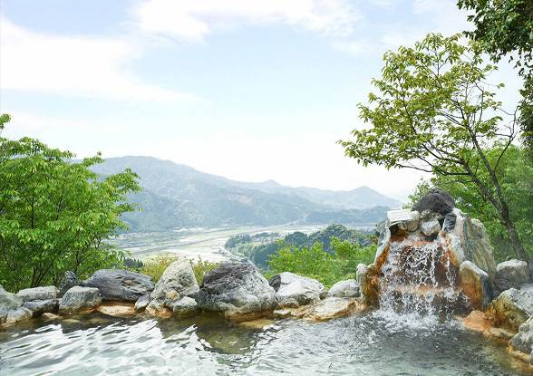 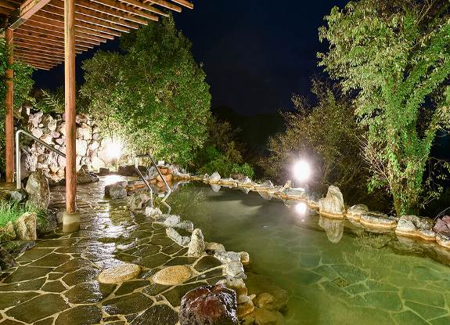

พิเศษ โรงแรมแห่งนี้ท่านจะได้สัมผัสกับการอาบน้ำแร่ญี่ปุ่น เพื่อเป็นการพักผ่อนจากการที่ได้เหน็ดเหนื่อยกับการเดินทางหรือทำกิจกรรมมาตลอดทั้งวัน การแช่น้ำแร่ธรรมชาติเป็นวัฒนธรรมดั้งเดิมของญี่ปุ่น

มาอย่างช้านานตั้งแต่อดีตจนกระทั่งถึงปัจจุบัน และยังคงได้รับการรักษาและสืบทอดต่อมากันเป็นอย่างดี ทำให้เป็นที่รู้จักอย่างแพร่หลายในนานาประเทศ และเชื่อในเรื่องการบำรุงการไหลเวียนโลหิต

**21 พ.ย. 67** **มิยาซากิ – ศาลเจ้าอุโดะจิงกุ – เมืองโอบิ - ย้อนรอย “เมืองปราสาทโอบิ” – จังหวัดคาโกชิม่า - อาบน้ำแร่ธรรมชาติญี่ปุ่น**

เช้า รับประทานอาหารเช้าในโรงแรม

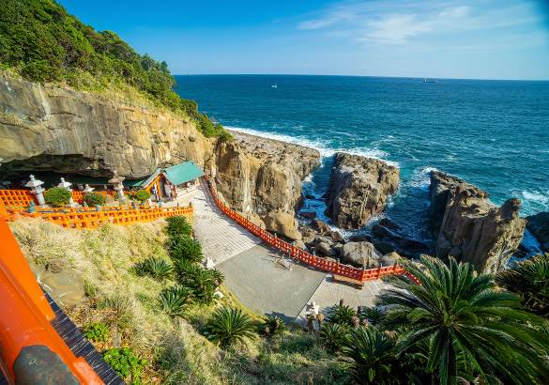 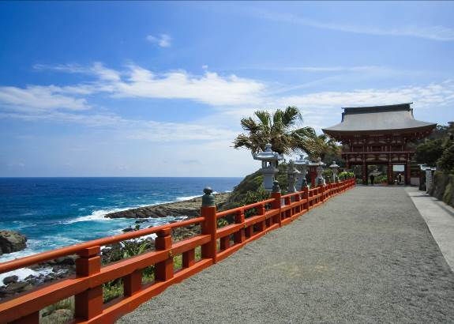

นำท่านเดินทางสู่ “ศาลเจ้าอุโดะจิงกุ” ตั้งอยู่ที่ชายฝั่งทะเลนิชินาน ทางตอนใต้ของจังหวัดมิยาซากิศาลเจ้าแห่งนี้นั้นถูกสร้างขึ้นเพื่อบิดาของจักรพรรดิองค์แรกของญี่ปุ่น ซึ่งมีเรื่องเล่าขานต่อๆกันมาว่าจักรพรรดิองค์แรกของญี่ปุ่นเติบโตขึ้นมาจากน้ำนมที่ไหลออกมาจากหินที่มีรูปร่างคล้ายเต้านมภายในถ้ำ เป็นศาลเจ้าที่ซ่อนตัวอยู่ภายในถ้ำริมหน้าผาสูงชันที่ทำให้ดูลึกลับซับซ้อนน่าค้นหา โดยเฉพาะทิศทางที่หันหน้าออกทะเลทำให้สามารถมองเห็นวิวทิวทัศน์อันงดงาม อีกทั้งถ้ำแห่งนี้ยังมีชื่อเสียงเรื่องการให้กำเนิดบุตร และการแต่งงาน อีกด้วย...

เที่ยง รับประทานอาหารกลางวัน ณ ภัตตาคาร…

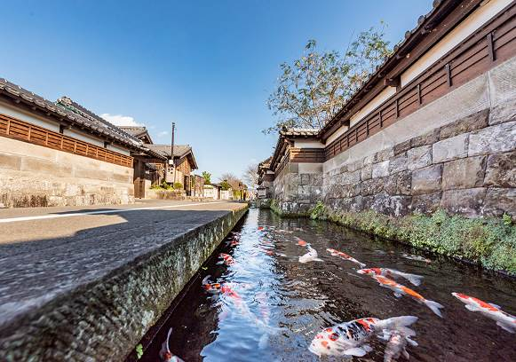 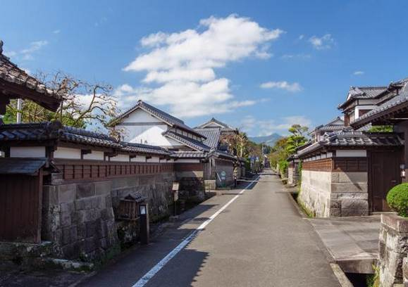

บ่าย นำท่านเดินเล่นย้อนรอย “เมืองปราสาทโอบิ” เป็นเมืองเล็กๆ ครั้งหนึ่งเคยเป็นที่ตั้งของปราสาทโอบิ ซึ่งปัจจุบันยังคงเหลือร่องรอยให้เห็นและกลายเป็นเมืองท่องเที่ยวทางประวัติศาสตร์ที่แฝงกลิ่นอายความน่ารักๆ ของชุมชนบ้านเรือน ในบางครั้งถูกเรียกว่า “ลิตเติ้ลเกียวโต” โดยจุดท่องเที่ยวส่วนใหญ่จะอยู่โซนรอบๆ ที่ตั้งปราสาท และสิ่งปลูกสร้างหลายแห่งได้ถูกขึ้นทะเบียนให้เป็นสมบัติของชาติเพื่อการอนุรักษ์ไว้เรียบร้อยแล้ว... จากนั้นนำท่านเดินทางสู่ “เมืองคาโกชิม่า” เป็นเมืองที่มีเสน่ห์ เต็มไปด้วยธรรมชาติอันอุดมสมบูรณ์ อาหารเลิศรสหลากหลาย บ่อน้ำร้อน อนเซ็นรวมถึงการ อบทรายร้อนที่เป็นกิจกรรมชื่อดังหนึ่งเดียวในประเทศญี่ปุ่น

ค่ำ รับประทานอาหารค่ำ ณ ภัตตาคาร…

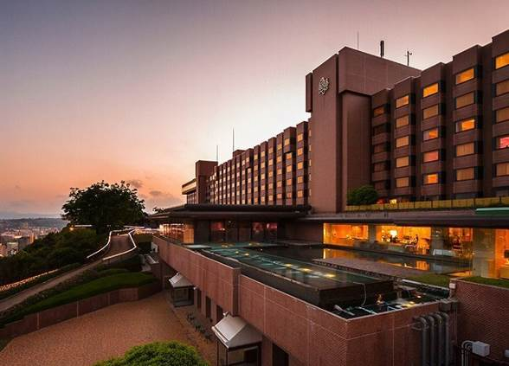 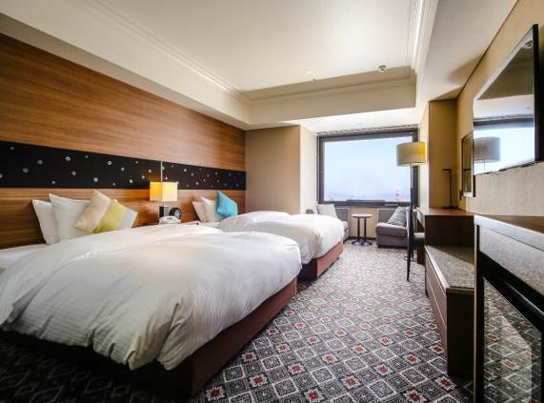

นำท่านเข้าสู่ที่พัก SHIROYAMA HOTEL KAGOSHIMA <https://www.shiroyama-g.co.jp/>

(TSUMUGI SAKURAJUMA VIEW TWIN ROOM 27 SQ.M.)

ADDRESS: 41-1 SHINSHOIN, KAGOSHIMA-SHI, KAGASHIMA, 890-8586

TEL: 099-224-2200 FAX: 099-224-2222

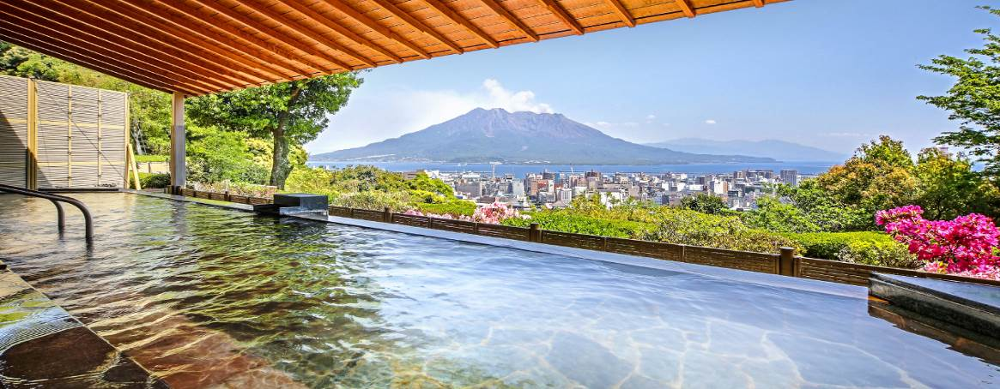

พิเศษ โรงแรมแห่งนี้ท่านจะได้สัมผัสกับการอาบน้ำแร่ญี่ปุ่น เพื่อเป็นการพักผ่อนจากการที่ได้เหน็ดเหนื่อยกับการเดินทางหรือทำกิจกรรมมาตลอดทั้งวัน การแช่น้ำแร่ธรรมชาติเป็นวัฒนธรรมดั้งเดิมของญี่ปุ่น

มาอย่างช้านานตั้งแต่อดีตจนกระทั่งถึงปัจจุบัน และยังคงได้รับการรักษาและสืบทอดต่อมากันเป็นอย่างดี ทำให้เป็นที่รู้จักอย่างแพร่หลายในนานาประเทศ และเชื่อในเรื่องการบำรุงการไหลเวียนโลหิต

**22 พ.ย. 67** **คาโกชิม่า - เมืองแห่งภูเขาไฟอิบุสุคิ – สัมผัสประสบการณ์ใหม่อบทราย  
ดำร้อน – แหลมนางาซากิบานะ – อิสระช้อปปิ้งถนนเทนมอนคัน - อาบน้ำแร่ธรรมชาติญี่ปุ่น**

เช้า รับประทานอาหารเช้าในโรงแรม

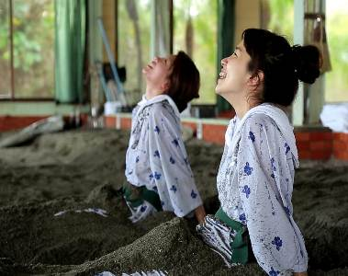 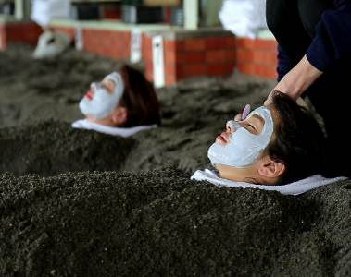

นำท่านเดินทางสู่ “เมืองแห่งภูเขาไฟอิบุสุคิ” สัมผัสและผ่อนคลายกับกิจกรรม “การอบทรายร้อน”   
การอบทรายร้อน ผู้เข้าใช้บริการต้องทำการเปลี่ยนชุดโดยการถอดชุดที่สวมใส่ปกติออกทั้งหมดรวมชั้นในด้วย เปลี่ยนเป็นชุดยูกาตะและผ้าขนหนูพื้นเล็กให้นำติดตัวไปเพื่อใช้รองศีรษะเวลาอบทราย เรื่องความงามของผิวพรรณ สุขภาพ เป็นการผ่อนคลายความเมื่อยล้าเทียบเท่ากับการเข้า อนเซ็น ลองสัมผัสประสบการณ์การ อบทรายร้อน อุณหภูมิของทรายจะถูกควบคุมอุณหภูมิอยู่ที่ประมาณ 50 องศาเซลเซียส ใช้เวลาในการอบต่อครั้ง 10-15 นาที กรณีที่คุ้นเคยแล้วอาจเพิ่มเวลาให้นานขึ้นได้

โดยแบ่งช่วงเวลาการให้บริการ 3 ช่วงเวลา ดังนี้ 05:30~08:30 ll 16:00-19:00 ll 20:30–22:00 หลังจาก อบทรายร้อนแล้ว ให้ท่านทำการอาบน้ำเพื่อล้างเนื้อล้างตัวจากผงทรายก่อนลงแช่บ่อน้ำแร่ธรรมชาติ เป็นการบำรุงผิวพรรณ ลดอาการปวดเมื่อย ปวดข้อ กระตุ้นการไหลเวียนของโลหิตให้ดีขึ้น

เที่ยง รับประทานอาหารกลางวัน ณ ภัตตาคาร...

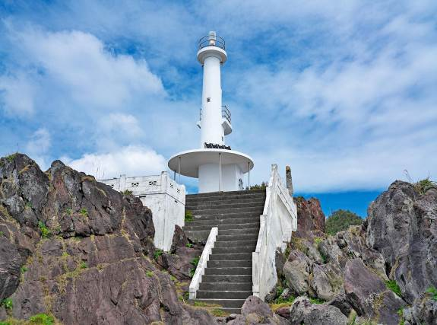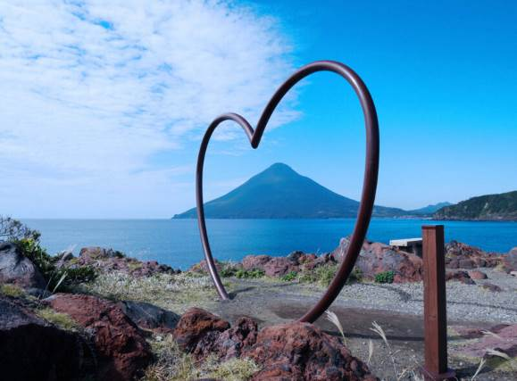

บ่าย นำท่านชมความงดงาม “แหลมนางาซากิบานะ” ตั้งอยู่ทางใต้ของจังหวัดคาโกชิม่า เป็นแหลมที่มีชื่อเสียงด้วยวิวทิวทัศน์ที่สวยสมบูรณ์ สามารถชมวิวภูเขาไฟไคมอนดาเกะที่มีรูปร่างคล้ายกับ  
ภูเขาฟูจิได้แบบพาโนราม่า นับว่าเป็นจุด Power Spot หรือแหล่งรวมพลังงานเหนือธรรมชาติของจังหวัดคาโกชิม่าอีกด้วย...

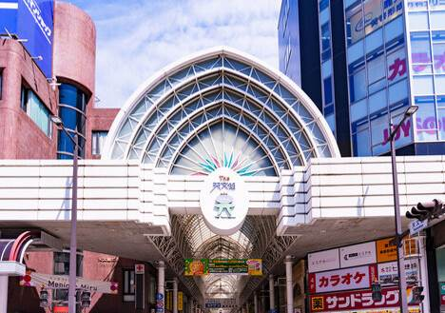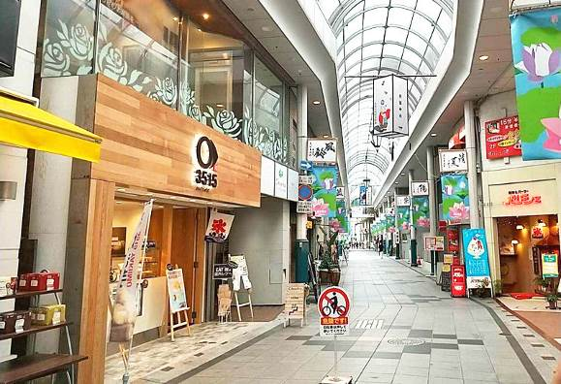

จากนั้นนำท่านเพลิดเพลินกับการช้อปปิ้ง “ถนนเทนมอนคัน” แหล่งช้อปปิ้งกลางเมืองที่ใหญ่ที่สุดของเมืองคาโกชิม่า ขึ้นชื่อว่าเป็นย่านธุรกิจแห่งหนึ่งที่คึกคักมากที่สุดของเกาะคิวชู จากถนนเส้นหลักก็จะแบ่งออกเป็นตรอกเล็กๆอีกมากมาย ภายในย่านช้อปปิ้งแห่งนี้ ยังมีร้านค้านับร้อยที่เรียงรายทั้ง 2 ข้างทาง อาทิ ร้านขายอาหาร ร้านขายเสื้อผ้า ร้านขนมหวานและคาเฟ่ อีกทั้งยังมีขายของที่ระลึก และห้างสรรพสินค้า อีกด้วย...

ค่ำ รับประทานอาหารค่ำ ณ ภัตตาคาร...

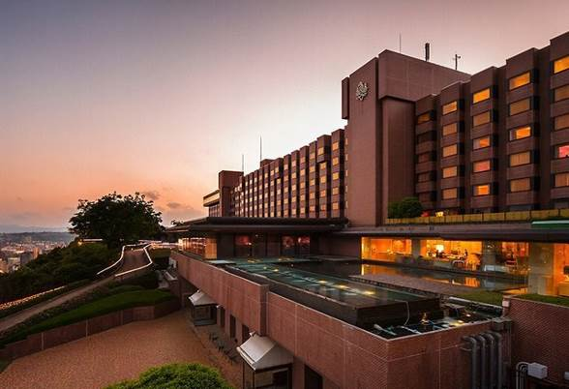 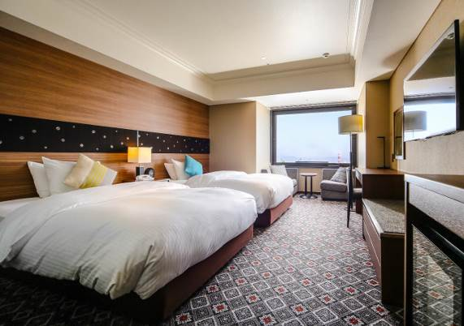

นำท่านเข้าสู่ที่พัก SHIROYAMA HOTEL KAGOSHIMA <https://www.shiroyama-g.co.jp/>

(TSUMUGI SAKURAJUMA VIEW TWIN ROOM 27 SQ.M.)

ADDRESS: 41-1 SHINSHOIN, KAGOSHIMA-SHI, KAGASHIMA, 890-8586

TEL: 099-224-2200 FAX: 099-224-2222

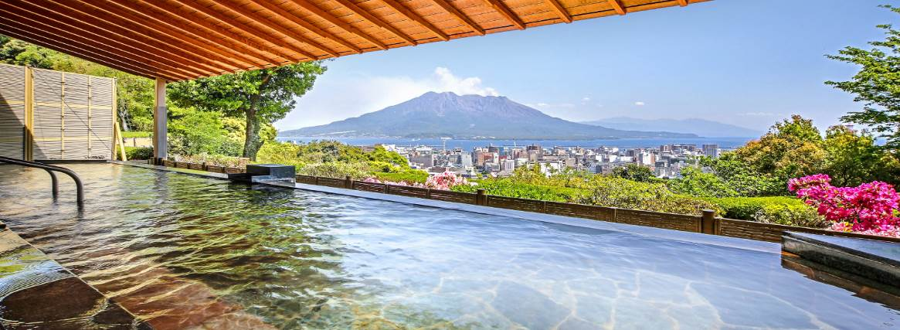

พิเศษ โรงแรมแห่งนี้ท่านจะได้สัมผัสกับการอาบน้ำแร่ญี่ปุ่น เพื่อเป็นการพักผ่อนจากการที่ได้เหน็ดเหนื่อยกับการเดินทางหรือทำกิจกรรมมาตลอดทั้งวัน การแช่น้ำแร่ธรรมชาติเป็นวัฒนธรรมดั้งเดิมของญี่ปุ่น

มาอย่างช้านานตั้งแต่อดีตจนกระทั่งถึงปัจจุบัน และยังคงได้รับการรักษาและสืบทอดต่อมากันเป็นอย่างดี ทำให้เป็นที่รู้จักอย่างแพร่หลายในนานาประเทศ และเชื่อในเรื่องการบำรุงการไหลเวียนโลหิต

**23 พ.ย. 67** **คาโกชิม่า – สถานีรถไฟคาโกชิม่า – นั่งรถไฟหัวกระสุนชินกังเซ็น (ประมาณ 1:10 ชั่วโมง) – สถานีรถไฟฮาคาตะ (จังหวัดฟุคุโอกะ) - อร่อยบุฟเฟ่ต์ชาบูชาบูเนื้อหมูและเนื้อวัว พร้อมเครื่องดื่มซอฟท์ดริ้งค์ (ไม่อั้น) - อิสระช้อปปิ้งย่าน“เท็นจิน” - ยาไตร้านอาหารแผงลอยท้องถิ่นฟุคุโอกะ**

เช้า รับประทานอาหารเช้าในโรงแรม

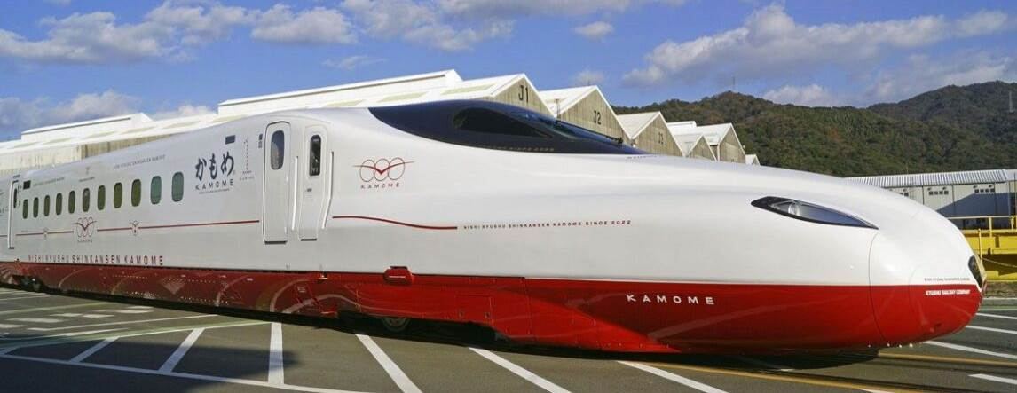

นำท่านเดินทางสู่ “สถานีรถไฟคาโกชิม่าชูโอ” เพื่อนำท่านขึ้น “รถไฟชินคันเซ็น” หรือ “รถไฟ หัวกระสุน” ที่วิ่งด้วยความเร็วเฉลี่ยสูงสุดถึง 240 กิโลเมตรต่อชั่วโมง “ประมาณ 1:10 ชั่วโมง” ระยะทางรวมทั้งสิ้น 288.9 กิโลเมตร รถไฟชินคันเซ็นนับว่าเป็นยานพาหนะที่สะดวกสบายไม่แพ้เครื่องบิน มุ่งหน้าสู่ “สถานีรถไฟฮาคาตะ” ในจังหวัด “ฟุคุโอกะ” เมืองหลวงและเมืองที่ใหญ่ที่สุดของเกาะคิวชู มีขนาดใหญ่เป็นอันดับ 8 ของประเทศญี่ปุ่น ฟุคุโอกะเป็นเมืองท่าที่สำคัญของญี่ปุ่น มานานหลายร้อยปี เพราะตั้งอยู่ใกล้กับเขตแผ่นดินใหญ่ที่สุด อยู่ใกล้กับเมืองปูซานของประเทศเกาหลีใต้มากกว่ามหานครโตเกียว จึงถูกเลือกเป็นจุดยกพลขึ้นบกของชาวมองโกลที่ต้องการจะมายึดประเทศญี่ปุ่น เมื่อประมาณช่วงปี ค.ศ. 1300 ด้วย ปัจจุบันตัวเมืองฟุคุโอกะเกิดจากการรวมกันของเมืองท่าเก่าชื่อว่า “ฮาคาตะ” รวมกับเมืองรอบปราสาทฟุคุโอกะ โดย เมือง “ฮาคาตะ” ยังคงเป็นชื่อเขตหนึ่งของฟุคุโอกะ และยังเป็นที่ตั้งของสถานีรถไฟสายหลักอีกด้วย...

รูปภาพประกอบด้วย เนื้อ, อาหาร, ไขมันสัตว์, อาหารอันโอชะ

คำอธิบายที่สร้างโดยอัตโนมัติ รูปภาพประกอบด้วย อาหาร, กลุ่มอาหาร, ผักใบ, ส่วนผสม

คำอธิบายที่สร้างโดยอัตโนมัติ

เที่ยง รับประทานอาหารกลางวัน ณ ภัตตาคาร... บริการท่านด้วยบุฟเฟ่ต์ชาบู ชาบู อาหารสไตล์ญี่ปุ่น มีเสิร์ฟทั้งเนื้อหมู และเนื้อวัว และให้ท่านได้เลือกเดินตักผักสดนานาชนิดได้ตามชอบ อาทิ เห็ดเข็มทอง ผักกาดขาว ปวยเล้ง ถั่วงอก บุก เส้นหมี่เหลือง ทานพร้อมกับน้ำจิ้มสูตรญี่ปุ่น ซอสเปรี้ยว หรือน้ำจิ้มงาหอมกรุ่น พร้อมกับเครื่องดื่มซอฟท์ดริ้งก์ไม่อั้น

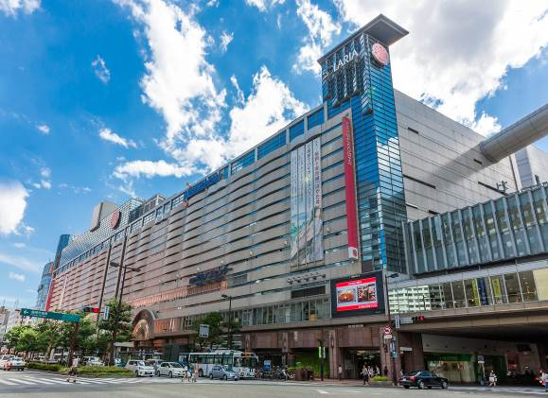 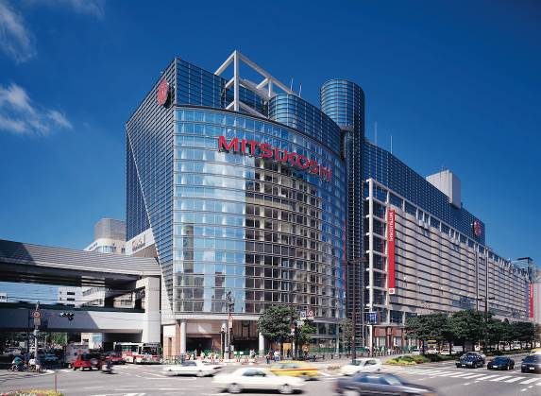

บ่าย นำท่านอิสระช้อปปิ้ง “ย่านเท็นจิน” เรียกว่าเป็นหัวใจของจังหวัดฟุกุโอกะหรือเกาะคิวชูเลย ลักษณะเมืองที่เจริญด้วยสิ่งก่อสร้าง คมนาคม ห้างสรรพสินค้า ร้านค้า ร้านอาหารรวมตัวกันอยู่มากมาย มีสินค้าให้เลือกซื้อหลากหลายชนิด ตั้งแต่เครื่องใช้ไฟฟ้า เสื้อผ้า แบรนด์เนม หนังสือ เครื่องสำอางค์ฯลฯ รวมไปถึงร้านอาหารอีกมากมาย จากสถานีรถไฟเท็นจิน ไม่ว่าจะออกที่ทางออกไหนก็จะมีถนนสำหรับเดินเล่นช้อปปิ้งไปได้รอบทุกทิศทาง นอกจากร้านค้าช้อปปิ้งบนพื้นดินแล้วยังมีส่วนที่เป็นทางเดินใต้ดินขนาดใหญ่ที่สุดในเกาะคิวชู ที่มีการตกแต่งทั้งพื้นทางเดิน ผนังกำแพง และฝ้าเพดานในแบบสไตล์ยุโรปอย่างสวยงาม เป็นระยะทางเดินที่ยาวกว่า 600 เมตร มีร้านค้า นานาชนิด ร้านอาหารมากมาย สามารถเดินเชื่อมต่อจากสถานีรถไฟ และสถานีรถไฟใต้ดินเท็นจิน

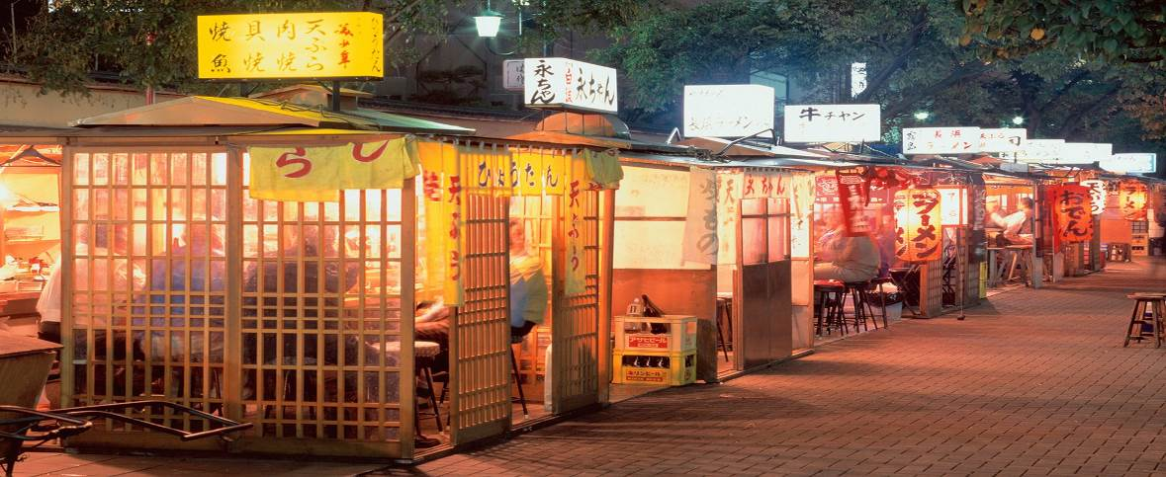

ค่ำ อิสระอาหารค่ำตามอัธยาศัย (ไม่รวมในรายการ)...

นำท่านเพลินเพลิดไปกับ “ยาไต” ร้านอาหารแผงลอยท้องถิ่นของฟุกุโอกะ เมื่อยามพลบค่ำ แผงขายอาหารกว่า 100 ร้านที่ประดับประดาด้วยผ้าม่านหลากสีสันที่เปิดให้บริการ ซึ่งแต่ละร้านจะมีอาหารหลากหลายชนิดให้ลูกค้าได้เลือกซื้อเลือกทานตามความต้องการ ไม่ว่าจะเป็น ราเม็ง โอเด้ง เท็มปุระ และของปิ้งๆย่างๆอื่นๆอีกมากมาย ซึ่งเวลาทานอาหารที่ร้านยาไตนั้น ลูกค้าส่วนใหญ่จะพบแต่ความประทับใจ เพราะได้ทานอาหารภายใต้บรรยากาศใจกลางเมืองฟุกุโอกะ สามารถเปิดม่านเพื่อมุดเข้าไปในร้านอาหาร และยังได้กลิ่นอายสมัยโชวะ ได้ลิ้มรสชาติอาหารที่สืบทอดกันมาอย่างช้านาน...

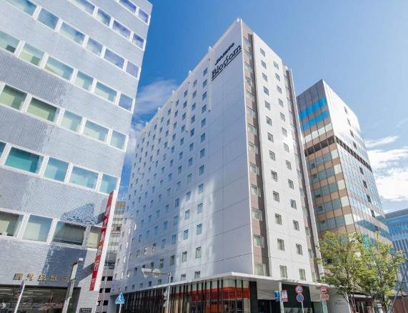 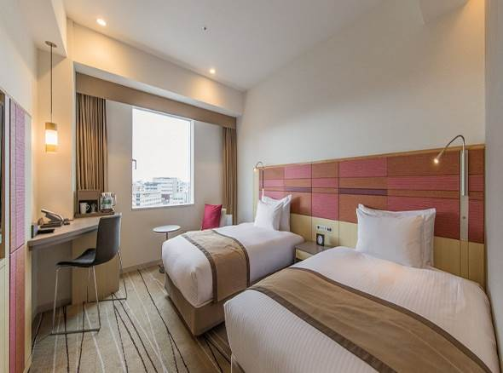

นำท่านเข้าสู่ที่พัก JR KYUSHU HOTEL BLOSSOM HAKATA CHUO

[SUPERIOR TWIN ROOM 25 SQ.M.] <https://www.jrk-hotels.co.jp/Hakatachuo/>

ADDRESS: 2-2-11 HAKATAEKIMAE, HAKATA-KU, FUKUOKA, 812-0011

TEL: 092-477-8739 FAX: 092-477-8789

**24 พ.ย. 67** **ฟุคุโอกะ - ท่าอากาศยานนานาชาติสนามบินฟุคุโอกะ - ประเทศไทย - ท่าอากาศยานนานาชาติสนามบินสุวรรณภูมิ (กรุงเทพฯ) - เที่ยวบินที่ TG 649**

เช้า รับประทานอาหารเช้าในโรงแรม

08:00 น. นำท่านสู่สนามบินนานาชาติฟุคุโอกะ บนเกาะคิวชู เกาะที่มีขนาดใหญ่อันดับสามในประเทศญี่ปุ่น

11:35 น. เหินฟ้าสู่ท่าอากาศยานสุวรรณภูมิ(กรุงเทพฯ) โดยสายการบินแห่งชาติการบินไทย เที่ยวบิน TG 649

14:55 น. เดินทางถึงท่าอากาศยานสนามบินสุวรรณภูมิประเทศไทย โดยสวัสดิภาพพร้อมภาพความประทับใจ



**NEW KYUSHU IBUSUKI SAND BATH & ONSEN LOVER**

**7 DAYS 5 NIGHTS [TG]**

**18 – 24 NOVEMBER 2024**

|  |  |  |  |  |  |
| --- | --- | --- | --- | --- | --- |
| ตาราง  การเดินทาง  2567 | ผู้เดินทาง | ราคา (บาท l ท่าน) | | | พักเดี่ยวเพิ่ม  (บาท)  รวมภาษีมูลค่าเพิ่มแล้ว |
| **รวม**  **➀+➁** | **➀**  ราคาทัวร์  (พักห้องละ 2-3 ท่าน)  รวมภาษีมูลค่าเพิ่มแล้ว  (ไม่รวมตั๋วเครื่องบิน) | **➁**  ราคาตั๋วเครื่องบิน  ระหว่างประเทศ  ชั้นประหยัด  รวมภาษีเชื้อเพลิงแล้ว |
| 18-24 พ.ย. | ผู้ใหญ่ | **99,500** | **77,500** | **22,000** | **12,500** |
| เด็กมีเตียง (06-11 ปี) | **96,500** | **77,500** | **19,000** |
| เด็กไม่มีเตียง (02-05 ปี) | **80,500** | **61,500** | **19,000** |
| ทารก (อายุไม่ถึง 2 ปี) ไม่มีเตียงนอน ไม่มีบริการอาหารทุกมื้อ ไม่มีที่นั่งบนรถโค้ช | | | **โปรดสอบถาม** |

**หมายเหตุ กรุณาศึกษารายละเอียดทั้งหมดก่อนทำการจอง เมื่อท่านตกลงชำระเงินค่ามัดจำและค่าทัวร์ทั้งหมดกับทางบริษัทแล้ว ทางบริษัทฯ จะถือว่าท่านได้ยอมรับเงื่อนไขและข้อตกลงต่างๆ ทั้งหมด**

#### อัตรานี้รวม

* ค่าตั๋วเครื่องบินโดยสารระหว่างประเทศชั้นประหยัด (ไป-กลับ)
* **บริการน้ำดื่มวันละ 2 ขวด (ประเทศญี่ปุ่น)**
* ค่าบริการมัคคุเทศก์ และค่ารถโค้ชปรับอากาศตามรายการ
* ค่าประกันภัยการเดินทางต่างประเทศ เงื่อนไขตามกรมธรรม์ วงเงินสูงสุด 1,000,000 - 2,000,000 บาท
* ภาษีมูลค่าเพิ่ม 7% (คิดจากค่าบริการ)
* ค่าที่พัก (ห้องละ 2 ท่าน) ค่าอาหาร และค่าเข้าชมสถานที่ต่าง ๆ ตามรายการที่กำหนด

(โรงแรมในประเทศญี่ปุ่นส่วนใหญ่ห้องพักมีขนาดเล็ก โรงแรมจะบล็อคเฉพาะห้องคู่ (2 เตียงเดี่ยวใน 1 ห้อง Western Style หรือ Japanese Style) ให้กับทัวร์แบบหมู่คณะ ส่วนห้องพักต่างชนิดต้องแจ้งคำขอเป็นกรณีไป เช่น การขอห้องคู่ชนิด DBL (1 เตียงขนาด 5 ฟุต จะทราบชนิดของห้องพักเมื่ออยู่หน้างาน) และหากท่านมีความประสงค์จะพัก 3 ท่านต่อห้อง (ห้องคู่+เสริมเตียง) ท่านต้องยอมรับในพื้นที่อันจำกัดของห้องพัก และกรณีโรงแรมไม่มีห้องพักที่เสริมเตียงได้ โรงแรมจะจัดห้องพักให้ท่าน 1 ห้องคู่ + 1 ห้องเดี่ยว

ซึ่งมีค่าพักเดี่ยวเพิ่มจะเป็นค่าใช้จ่ายของผู้เดินทาง โปรดรับทราบเงื่อนไขก่อนการเดินทาง

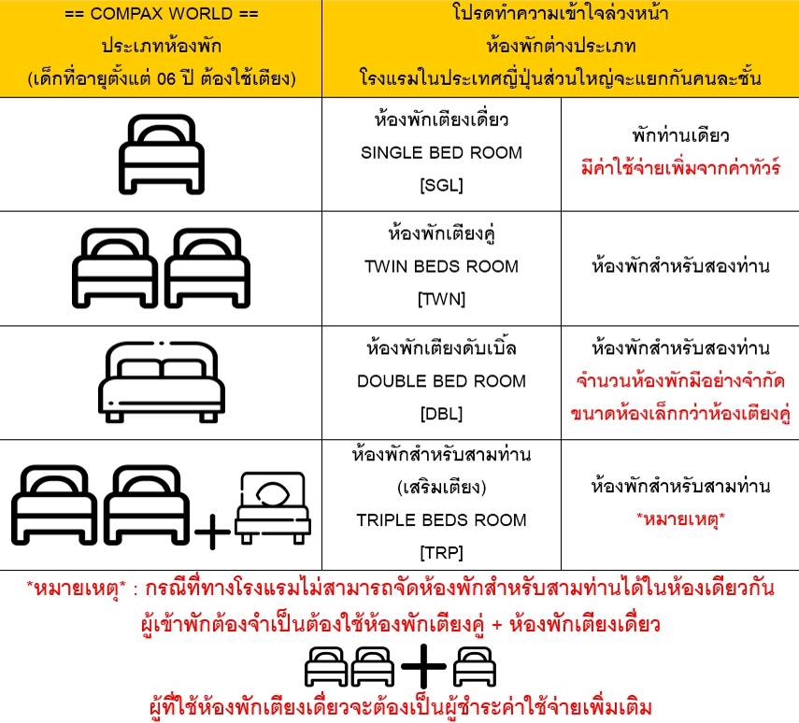

##### อัตรานี้ไม่รวม

* ค่าทำหนังสือเดินทาง และค่าใช้จ่ายที่เป็นส่วนตัวที่ไม่ระบุไว้ในรายการ เช่น ค่าโทรศัพท์ ค่าซักรีด เป็นต้น
* ค่าทิปหัวหน้าทัวร์ มัคคุเทศก์ และพนักงานขับรถ หากบริการดี น่ารัก สามารถให้เป็นกำลังใจในการทำงานได้
* ค่าธรรมเนียมวีซ่าเข้าประเทศญี่ปุ่น (ถ้ามี)

##### การชำระเงิน

* บริษัทฯ เรียกเก็บค่ามัดจำ 30,000 บาท สำหรับการจองต่อหนึ่งที่นั่ง ภายหลังจากการทำการจอง 3 วัน
* **ส่วนที่เหลือทั้งหมดชำระก่อนการเดินทาง 30 วัน หรือตามเงื่อนไขพิเศษทางบริษัทฯ กำหนด (ทางบริษัทฯ อาจมีการเรียกเก็บส่วนที่เหลือทั้งหมดก่อน 30 วัน อันเนื่องมาจากคณะที่เดินทางนั้นถูกจองเต็มเร็วกว่าปกติ หรือจำเป็นต้องออกตั๋วเครื่องบิน เพื่อเลี่ยงการเรียกเก็บส่วนค่าธรรมเนียมเชื้อเพลิง และค่าภาษีสนามบินที่ทางสายการบินมีการเปลี่ยนแปลงโดยไม่จำเป็นต้องแจ้งให้ทราบล่วงหน้า)**

###### การยกเลิกหรือเลื่อนการเดินทาง (ตามประกาศคณะกรรมการธุรกิจนำเที่ยวและมัคคุเทศก์)

* กรณียกเลิกการเดินทางไม่น้อยกว่า 30 วัน บริษัทสงวนสิทธิ์ **เก็บค่าใช้จ่ายท่านละ 10,000 บาท**
* กรณียกเลิกการเดินทางน้อยกว่า 30 วัน **เก็บค่าใช้จ่าย 50% จากราคาทัวร์ทั้งหมด**
* กรณียกเลิกการเดินทางน้อยกว่า 15 วัน บริษัทขอ **เก็บค่าใช้จ่ายเต็มจำนวนตามราคาทัวร์ทั้งหมด**
* **เนื่องจากขณะนี้ทางรัฐบาลญี่ปุ่นได้ประกาศให้โควิด - 19 เป็นโรคประจำถิ่น ดังนั้นหากท่านยกเลิกการเดินทาง สืบเนื่องจากติดโควิดก่อนการเดินทาง ทางบริษัทฯ ขอยึดเงื่อนไขการยกเลิกทัวร์ตามที่บริษัทฯ กำหนด**

**สำคัญ…เงื่อนไขและรายละเอียดของการเดินทาง (กรุณาอ่านรายละเอียดทุกข้อ)**

* บริษัท คอมแพ็คเวิลด์ จำกัด เปิดดำเนินการเพื่อเป็นตัวแทนในการนำเที่ยว ทุกเส้นทางทุกสถานที่ท่องเที่ยวที่นำเสนอในรายการทัวร์ได้วางเส้นทางไว้ล่วงหน้าตามฤดูกาลตามความเหมาะสม โดยใช้ข้อมูลสถิติที่เก็บรวบรวมของปีก่อน ๆ ที่ผ่านมา และข้อมูลจากองค์การส่งเสริมการท่องเที่ยวประเทศญี่ปุ่นมาอ้างอิง แต่ไม่สามารถชี้วัดได้ว่าสภาพภูมิอากาศแต่ละปีจะเหมือนเดิม อาจมีการเปลี่ยนแปลงตามสภาวะความแปรปรวนทางธรรมชาติขึ้นในแต่ละภูมิภาคส่งผลโดยตรงต่อธรรมชาติ ผลิตผล ไม้ดอก ไม้ใบ และไม้ผล เป็นต้น ทั้งนี้บริษัทฯ พยายามนำเสนอสิ่งใหม่ ๆ หมุนเวียนสลับกันไปทุกรายการ
* บริษัทฯ สงวนสิทธิ์เปลี่ยนแปลงรายทัวร์ตามความเหมาะสมให้สอดคล้องกับสถานการณ์ ข้อจำกัดด้านภูมิอากาศ ณ วันเดินทางจริง โดยจะคำนึงถึงความปลอดภัย และประโยชน์สูงสุดของท่านลูกค้าโดยส่วนใหญ่เป็นหลัก
* **การเดินทางในแต่ละคณะจะต้องมีผู้โดยสารตามจำนวนขั้นต่ำที่ระบุในรายการ บริษัทฯ ขอสงวนสิทธิ์ในการเลื่อน หรือยกเลิกการเดินทางหากคณะทัวร์มีผู้เดินทางต่ำกว่าที่ระบุไว้ข้างต้น โดยจะแจ้งให้ผู้เดินทางทราบล่วงหน้าอย่างน้อย 15 วันก่อนเดินทาง**
* ในกรณีที่ลูกค้าต้องการจองและซื้อตั๋วโดยสารการบินภายในประเทศ(ไทย)หรือใช้เส้นทางบินมาจากประเทศอื่น เพื่อร่วมทัวร์ในประเทศญี่ปุ่น ไม่ว่าจะเป็นการเดินทางก่อนหรือหลังจากคณะทัวร์นั้น ๆ กรุณาติดต่อสอบถามเจ้าหน้าที่ของบริษัทฯ ทุกครั้ง (กรณีที่ท่านออกตั๋วโดยมิได้แจ้งให้บริษัททราบล่วงหน้า ทางบริษัทฯ ไม่รับผิดชอบค่าใช้จ่ายที่เกิดขึ้นไม่ว่ากรณีใด)
* กรณีกองตรวจคนเข้าเมืองทั้งในเมืองไทย และต่างประเทศ มีการปฏิเสธมิให้ท่านเดินทางเข้าหรือออกเมือง บริษัทฯ ไม่คืนค่าทัวร์ในทุกกรณี
* บริษัทฯ ไม่รับผิดชอบต่อการถูกปฎิเสธหรือห้ามออกนอกประเทศ หรือปฏิเสธการเข้าประเทศของผู้เดินทางได้ เนื่องมาจากผู้เดินทางอาจมีสิ่งผิดกฎหมาย เอกสารเดินทางไม่ถูกต้อง ความประพฤติส่อไปในทางเสื่อมเสีย ภัยธรรมชาติ การประท้วง การก่อจลาจล ความล่าช้าการเลื่อนหรือยกเลิกเที่ยวบิน และอุบัติเหตุที่เกิดจากความประมาทของนักท่องเที่ยวเอง
* เมื่อท่านออกเดินทางไปกับคณะแล้ว งดใช้บริการรายการใดรายการหนึ่งหรือไม่เดินทางพร้อมคณะ ถือว่าท่านสละสิทธิ์ ไม่อาจเรียกร้องค่าบริการคืน ไม่ว่ากรณีใด ๆ ทั้งสิ้น

**ข้อกำหนดเกี่ยวกับด้านอาหาร**

(จำเป็นต้องแจ้งข้อจำกัดเรื่องอาหารก่อนการเดินทางล่วงหน้า 30 วัน)

1. รายการอาหารที่ระบุไว้ อาจมีการเปลี่ยนแปลงได้ตามสถานการณ์ และความเหมาะสม โดยไม่จำเป็นต้องแจ้งให้ทราบล่วงหน้า
2. ข้อกำหนดสำหรับท่านที่ไม่ทานเนื้อปลา ตามหลักโภชนาการของทางประเทศญี่ปุ่น หมายถึง ท่านไม่สามารถทานเนื้อสัตว์น้ำอื่นใดได้ทั้งหมด ไม่ว่าจะเป็นปลาหมึก หอย กุ้ง หรืออย่างอื่นอย่างใดก็ตาม ซึ่งอาหารที่ทางภัตตาคารจะเปลี่ยนให้ส่วนใหญ่จะเป็นเมนูที่เป็นผักหรือเต้าหู้แทน
3. ส่วนกรณีที่มีแจ้งเกี่ยวกับข้อจำกัดเรื่องของอาหาร เช่น ไม่ทานเนื้อสัตว์ (เนื้อวัว, เนื้อหมู, เนื้อไก่ หรืออื่นๆ) ไม่ทานซาชิมิหรือซูชิที่เป็นของดิบ ท่านใดที่ไม่มีการแจ้งเกี่ยวกับข้อจำกัดเรื่องอาหาร(ล่วงหน้า) เมื่อเดินทางถึงประเทศญี่ปุ่นแล้วจะไม่สามารถขอเปลี่ยนแปลงรายการอาหารใด ๆ เพิ่มเติม **โปรดทราบว่าหากท่านระบุไม่ทานเนื้อสัตว์** ภัตตาคารท้องถิ่นบางแห่งอาจเปลี่ยนเมนูให้ท่านได้เพียงผัก หรือเต้าหู้ หรือผลิตภัณฑ์ที่ทำจากหัวบุกเท่านั้น

**ตั๋วโดยสารและสายการบิน**

1. ตั๋วโดยสารหมู่คณะ
   1. การเดินทางเป็นหมู่คณะ(ตั๋วชั้นประหยัด) ผู้โดยสารจะต้องเดินทางไป-กลับพร้อมกันเท่านั้น
   2. ค่าธรรมเนียมน้ำมันเชื้อเพลิง ค่าประกันวินาศภัยทางอากาศ และค่าภาษีสนามบิน จะถูกคำนวณตามอัตราที่ทางสายการบินแจ้งค่าธรรมเนียม ณ วันออกราคาทัวร์ หากสายการบินเปลี่ยนแปลงอัตราค่าธรรมเนียมใด ๆ เพิ่มขึ้นในภายหลัง ถือเป็นค่าตั๋วเครื่องบินส่วนเพิ่มเติมที่ผู้เดินทางต้องเป็นผู้ชำระ
   3. ตั๋วเดินทางหมู่คณะ ไม่สามารถใช้ไมล์ในการเปลี่ยนระดับชั้นที่นั่งจากชั้นประหยัดเป็นชั้นธุรกิจได้ และไม่สามารถจองที่นั่ง Long Leg ได้ (ในกรณีที่ต้องการจองที่นั่ง Long Leg ต้องจองตั๋วเดี่ยวเท่านั้น)
   4. ที่นั่งบนเครื่องบินของกรุ๊ปทัวร์เป็นไปโดยสายการบินเป็นผู้กำหนด ซึ่งทางบริษัทฯ แจ้งคำขอได้ตามขั้นตอน แต่ไม่สามารถเข้าไป

แทรกแซงจัดการแทนได้

* 1. กรณีที่ทัวร์ออกตั๋วเครื่องบินไปแล้วลูกค้าไม่สามารถเดินทางได้ ทางสายการบินไม่อนุญาตให้เปลี่ยนชื่อตัวผู้เดินทางทุกกรณี บริษัทฯ ขอสงวนสิทธิ์ไม่คืนค่าบริการใด ๆ
  2. ในกรณีแจ้งยกเลิกการเดินทางภายหลังบริษัทฯ ออกตั๋วเครื่องบินแล้ว ไม่สามารถขอคืนเงินได้ในทุกกรณี (เนื่องจากเป็นเงื่อนของสายการบิน)
  3. กรุณาแจ้งเบอร์สมาชิกสะสมไมล์ตั้งแต่เริ่มจองทัวร์ โดยกรอกในใบข้อมูลที่ทางบริษัทฯ ส่งให้เพื่อสิทธิประโยชน์สูงสุดของท่านเอง ในวันเดินทางไปและกลับ กรุณาเก็บหางบัตรขึ้นเครื่องทุกใบไว้ตรวจสอบภายหลังเมื่อท่านเดินทางถึงเมืองไทยว่าได้รับไมล์สะสมเรียบร้อยแล้ว

1. สายการบิน
   1. สำหรับผู้เดินทางซึ่งตั้งครรภ์ สตรีตั้งครรภ์ทุกอายุครรภ์ต้องอยู่ในดุลพินิจของแพทย์และครอบครัวว่าควรเดินทางหรือไม่ (โปรดแจ้งพนักงานทันทีเมื่อทำการจองทัวร์) บริษัทฯ ขอเรียนว่าเราไม่อาจรับผิดชอบต่อเหตุการณ์ไม่คาดคิดใด ๆ จึงขอสงวนสิทธิ์ไม่รับผู้ร่วมเดินทางที่มีอายุครรภ์เกินกว่า 4 เดือน หรือผู้ที่เคยมีประวัติครรภ์เคยมีปัญหา หรือผู้ที่เคยมีประวัติการคลอดก่อนกำหนด
   2. บริษัทฯ ยกเว้นการคืนเงิน กรณีท่านแจ้งยกเลิกคณะที่ออกเดินทางในช่วงเทศกาลวันหยุดสำคัญทุกเทศกาล บริษัทฯ ต้องทำการยืนยัน,ชำระมัดจำค่าตั๋วหรือชำระเต็มจำนวนกับสายการบิน โดยเฉพาะเที่ยวบินพิเศษ เช่น CHARTER FLIGHT ไม่มีการคืนเงินมัดจำหรือค่าทัวร์ ไม่ว่ายกเลิกเวลาใดและยกเลิกด้วยกรณีใด ๆ ทั้งสิ้น
   3. กระเป๋าและสัมภาระเดินทาง (เป็นไปตามกฎของสายการบิน)
   * น้ำหนักกระเป๋าและสัมภาระเดินทาง สายการบินอนุญาตให้บรรทุกใต้ท้องเครื่องบินคือ 25 กิโลกรัมต่อท่าน (สำหรับผู้โดยสารในชั้นประหยัด) หากกรณีที่สัมภาระมีน้ำหนักเกิน ทางสายการบินมีสิทธิ์เรียกเก็บค่าระวางน้ำหนักเพิ่มได้
   * กระเป๋าที่สายการบินอนุญาตให้สามารถนำขึ้นเครื่องได้ จะต้องมีน้ำหนักไม่เกิน 10 กิโลกรัม และจำต้องมีสัดส่วน ดังนี้

(กว้าง x ยาว x สูง) 25cm x 55cm x 40cm รวมกันไม่เกิน 115cm

* 1. บางรายการทัวร์ที่ต้องใช้สายการบินภายในประเทศน้ำหนักของกระเป๋าอาจถูกกำหนดให้ต่ำกว่ามาตรฐานได้ ทั้งนี้ขึ้นอยู่กับข้อกำหนดของแต่ละสายการบิน